～次世代育成講座～
ランタンづくり講座
2018. 11. 1
回 覧

講 師 長野市観光振興課職員等
開催日 平成３０年１１月９日（金）
時 間 午前１０:３０ ～ 午前１１:３０
会 場 芋井公民館 ２階ホール
定 員 ４０名
参加費 無 料
その他 汚れてもよい服装で
- 色付けしたランタンは善行寺仲見世通りに飾ります。
お申込み 芋井公民館の窓口または、電話・FAX・E-mailでの
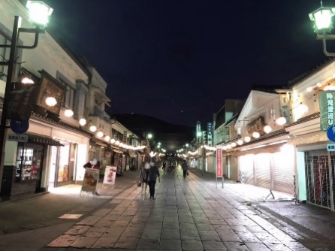
お申し込みを受け付けます。
お申込み・お問合せ先
芋井公民館 TEL･FAX ： 235-5778
E-mail ： imoi-k@sunny.ocn.ne.jp

